Доклад по теме: Порядок включения налогоплательщиков в Реестр субъектов малого и среднего предпринимательства.

Отношения, возникающие между субъектами малого и среднего предпринимательства, органами государственной власти Российской Федерации в сфере развития малого и среднего предпринимательства, регулирует Федеральный закон от 24.07.2007 № 209-ФЗ «О развитии малого и среднего предпринимательства в Российской Федерации», который также определяет понятия субъектов малого и среднего предпринимательства, инфраструктуры поддержки субъектов малого и среднего предпринимательства, виды и формы такой поддержки.
Слайд 1
Субъектами малого и среднего предпринимательства являются - юридические лица и индивидуальные предприниматели, сведения о которых внесены в единый реестр субъектов малого и среднего предпринимательства (далее – Реестр СМСП), в соответствии с критериями, установленными Законом № 209-ФЗ.

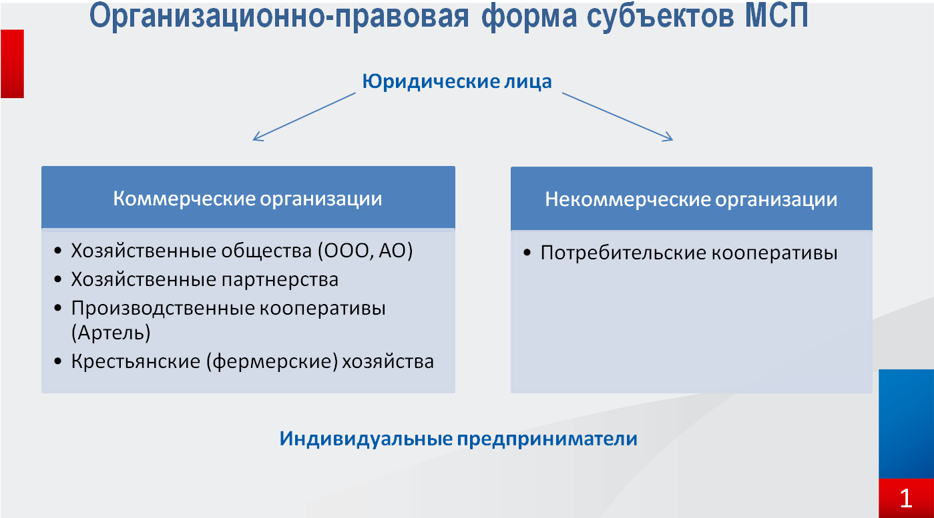

Оператором Реестра СМСП является Федеральная налоговая служба, в данном случае действует принцип неучастия объектов включения, то есть сами организации не оформляют заявлений и не участвуют в формировании базы таких субъектов.

Реестр СМСП формируется автоматически на основании сведений, имеющихся у ФНС России по состоянию на 1 июля текущего года, в том числе сведений ЕГРЮЛ, ЕГРИП, сведений о среднесписочной численности работников за предыдущий год и о доходе, полученном от осуществления предпринимательской деятельности за предыдущий год, сведений, содержащихся в документах, связанных с применением специальных налоговых режимов в предшествующем календарном году, а также сведений, полученных от поставщиков.

Реестр СМСП формируется ежегодно 10 августа. Сведения, содержащиеся в Реестре СМСП, 10-го числа каждого месяца актуализируются и размещаются в сети «Интернет» на официальном сайте ФНС России.
Ежемесячно из Реестра исключаются сведения о субъектах МСП, прекративших деятельность.
В Реестр вносятся:
- сведения о вновь созданных (вновь зарегистрированных) субъектах МСП;
- сведения, представленные субъектами МСП;
- актуализированные сведения о субъектах МСП.

Слайд 2
На сайте ФНС России предпринимателям дается возможность не только убедиться в своем включении или исключении из реестра субъектов, но также есть возможность корректировки собственных данных. Кроме имеющейся возможности сообщить о своей продукции, опыте исполнения контрактов, об участии в программах партнерства, также возможно указать контактную информацию (адрес электронной почты, телефон, сайт). Дополнительные сведения о себе помогут быстрее найти предпринимателя крупнейшим заказчикам.

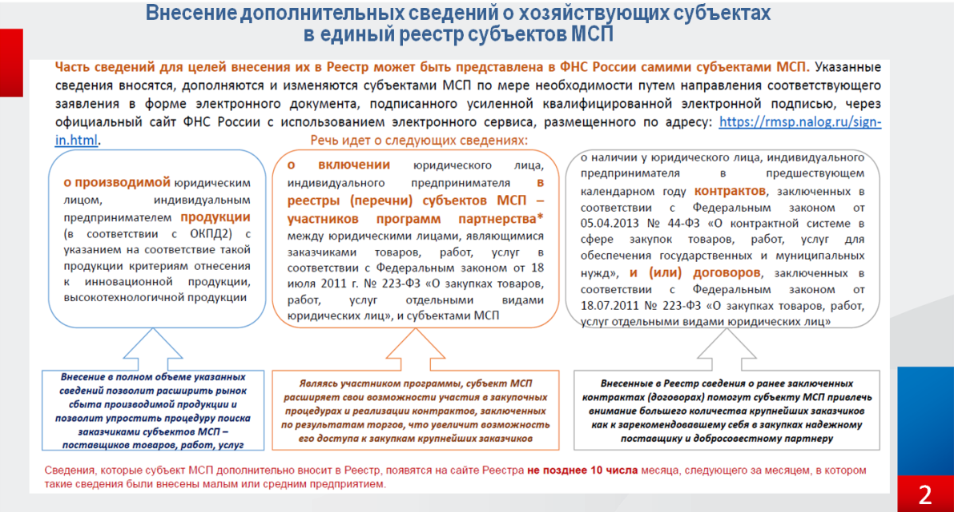

Вместе с тем специального порядка по проверке достоверности сведений, которые вносятся в единый реестр субъектов малого и среднего предпринимательства, не предусмотрено. Малые и средние предприятия самостоятельно несут риски представления недостоверной информации в случае, если такая информация будет использована в целях предпринимательской деятельности лицами, обратившимися к сведениям реестра. В отношении данных, на основании которых ФНС России вносятся сведения, применяются обычные процедуры проверки, используемые для проверки сведений, содержащихся в представляемой предпринимателями налоговой отчетности.
Слайд 3
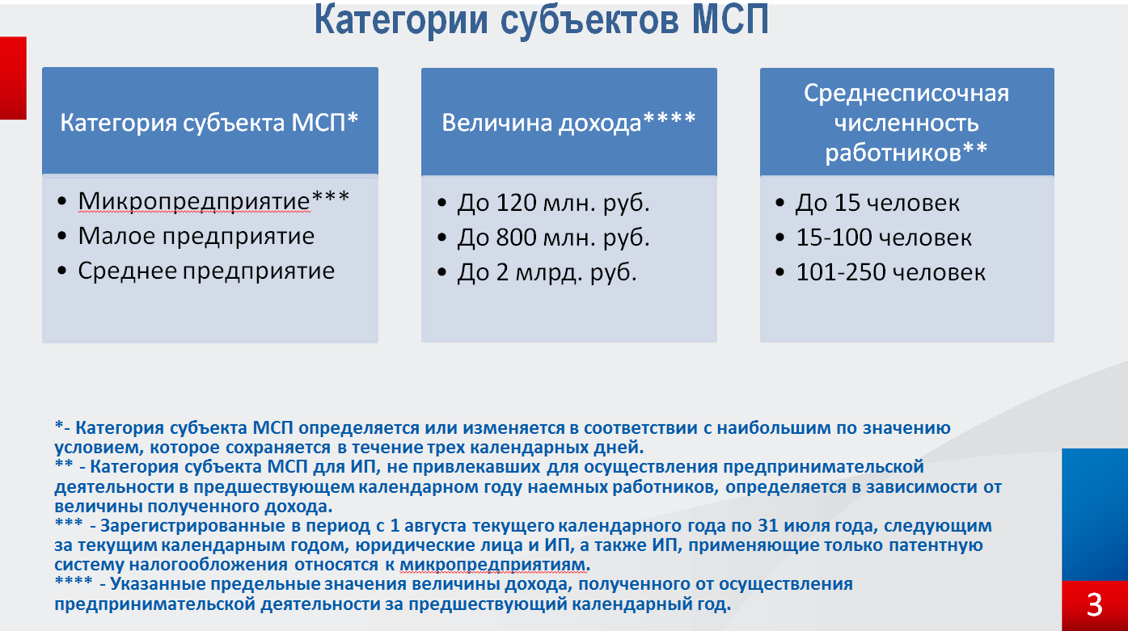

Слайд 4
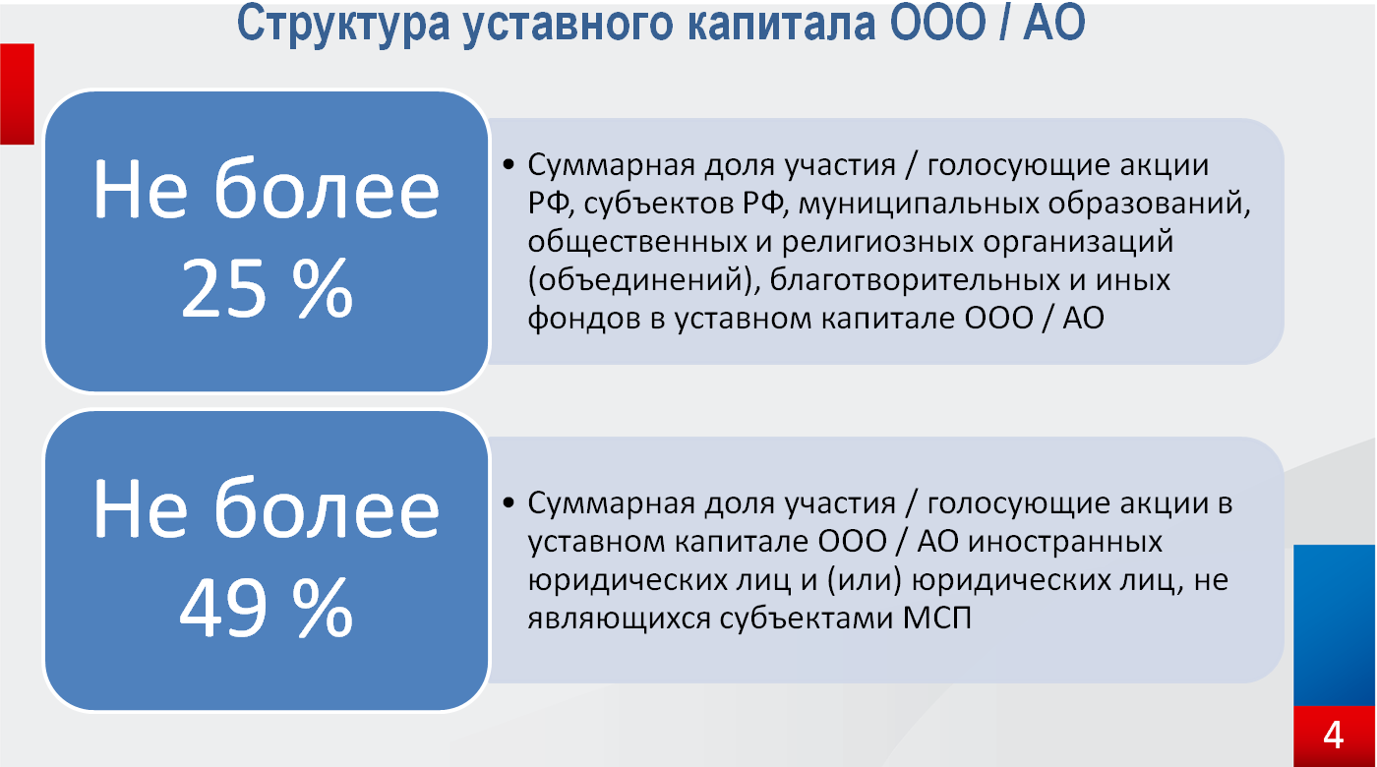

В соответствии с Законом № 209-ФЗ 10.08.2019 сформирован реестр СМСП, в котором учтены имеющиеся у налоговых органов сведения о доходе, отраженном в налоговой отчетности за 2018 год, представленной индивидуальными предпринимателями до 01.07.2019, с учетом критериев, установленных статьей 4.1 Закона № 209-ФЗ для включения в реестр СМСП.
Слайд 5
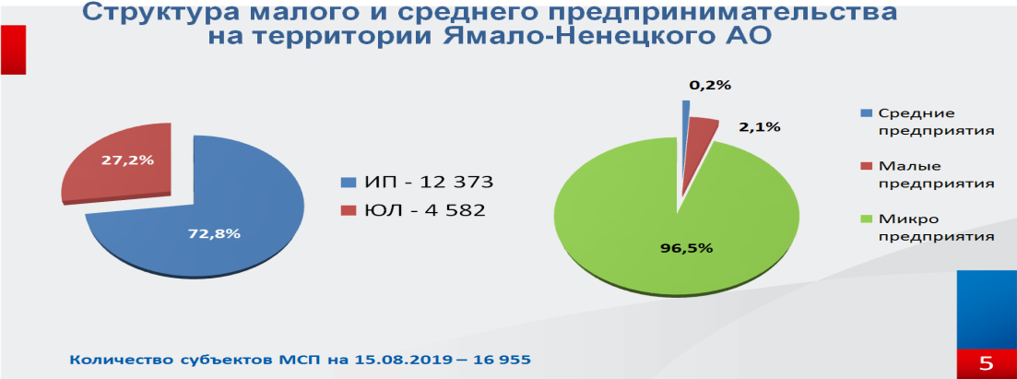

По состоянию на 15.08.2019 в реестре СМСП содержится свыше 16 тысяч малых и средних предприятий, состоящих на налоговом учете на территории округа. Из них 96,5 % - это микропредприятия, 2,1 % - малые предприятия, 0,2 % - средние. При этом индивидуальными предпринимателями являются 72,8% субъектов МСП, юридическими лицами – 27,2 % субъектов.
Слайд 6

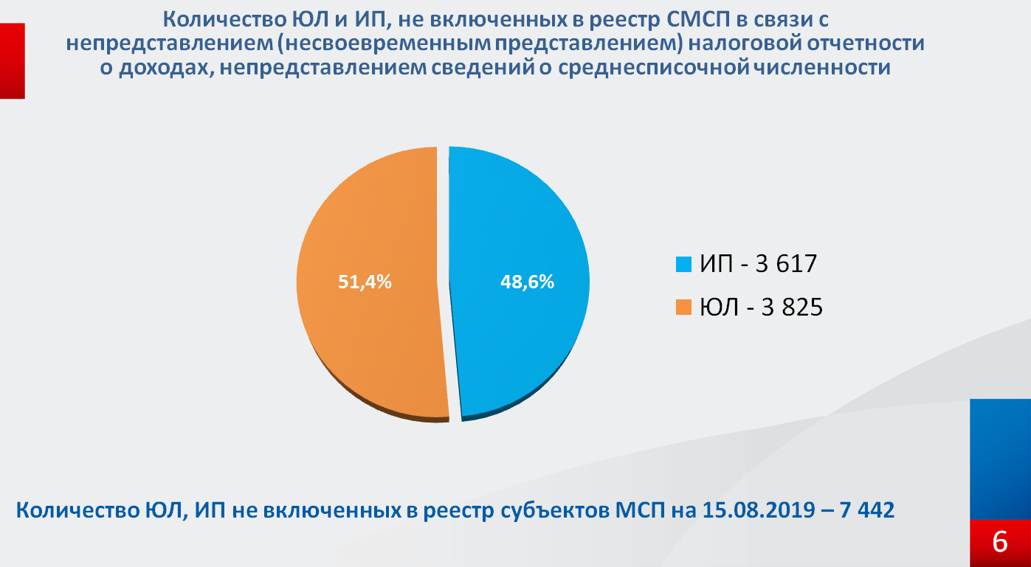

Как показывают результаты анализа, единственной причиной, послужившей основанием для не включения в реестр СМСП индивидуальных предпринимателей, является не представление (несвоевременное представление) налоговой отчетности о доходах, полученных от осуществления предпринимательской деятельности за предшествующий 2018 год (3-НДФЛ, УСН, ЕНВД, ЕСХН).
Налогоплательщикам также дается возможность подать соответствующее заявление на включение в группу вышеупомянутых субъектов. Такая возможность предусмотрена для тех случаев, когда компания соответствует утвержденным критериям, но не находит информацию о себе в реестре на сайте ФНС России.

Малый и средний бизнес – основа городской экономики и важным шагом по развитию малого и среднего бизнеса является объединение наиболее эффективных мер поддержки предпринимателей, включая финансовую, имущественную, информационную и иные виды поддержки.
Управлением по результатам формирования 10.08.2019 реестра СМСП проведен анализ налогоплательщиков – индивидуальных предпринимателей, не включенных в реестр СМСП, на предмет наличия задолженности, повлекшей не поступление в региональный и местный бюджеты налогов и сборов.
Следует отметить, что уплата налогов и сборов закреплена в статье 57 Конституции Российской Федерации от 12.12.1993, а ее нарушение оказывает непосредственное влияние как на развитие Ямало-Ненецкого автономного округа в целом, так и на отдельные муниципальные образования округа.

Слайд 7
Так, по состоянию на 01.08.2019 совокупная задолженность налогоплательщиков – индивидуальных предпринимателей, не включенных в реестр СМСП, выглядит следующим образом:

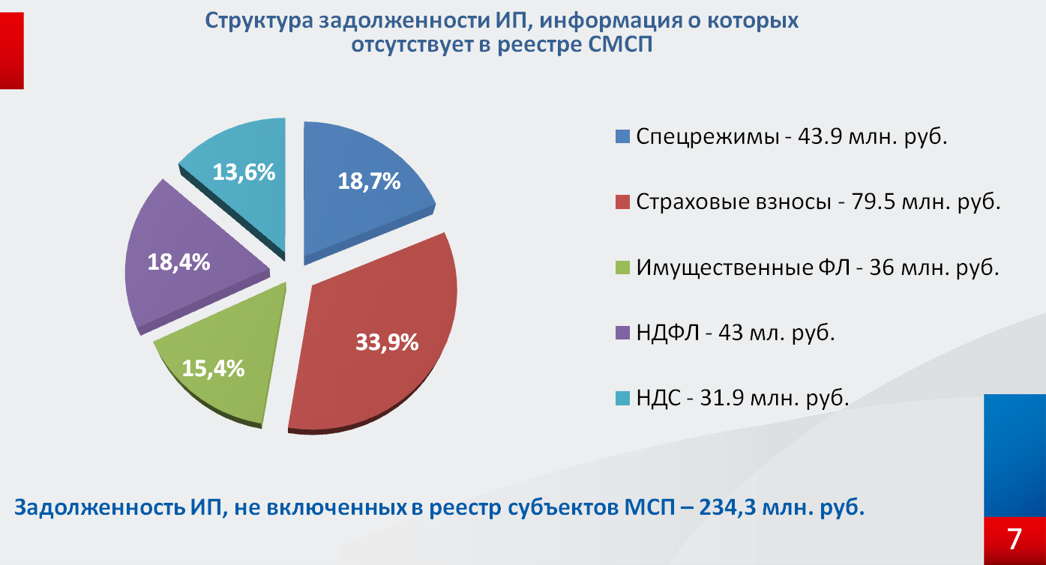

Слайд 8

Кроме того, Управлением проведен анализ налогоплательщиков – индивидуальных предпринимателей, которые включены в реестр СМСП, которые имеют задолженность по уплате налогов и сборов в региональный и местный бюджеты и которые являются потенциальными получателями мер финансовой поддержки субъектам малого и среднего предпринимательства в соответствии с программами Правительства округа.

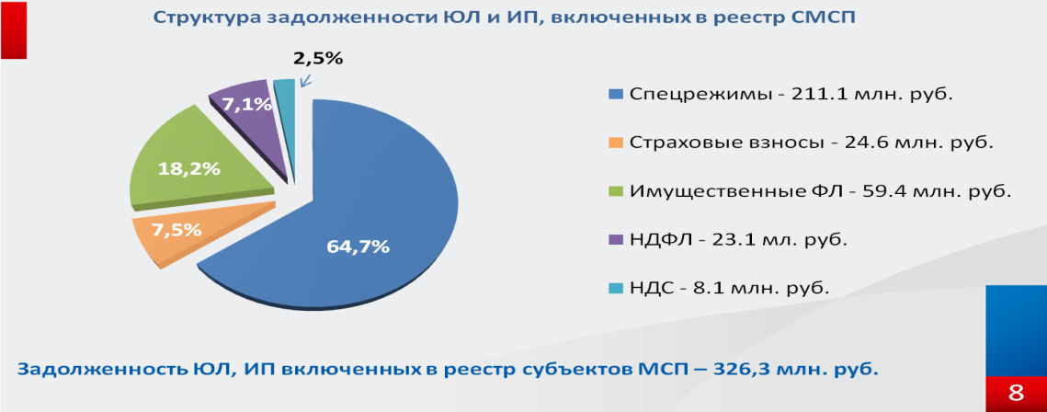

Основную задолженность субъекты малого и среднего предпринимательства имеют по специальным налоговым режимам (УСН, ЕНВД) и имущественным налогам физических лиц (транспортный и земельный налоги) тогда как на территории автономного округа действуют пониженные ставки налога:
- при применении УСН объект «доходы уменьшенные на величину расходов» всего 5 процентов;
- ставки транспортного налога на территории округа также являются одними из самых низких на териитории Российской Федерации.
На территории Ямало-Ненецкого автономного округа установлены «налоговые каникулы» для индивидуальных предпринимателей - применяющих упрощенную систему налогообложения, впервые зарегистрированных и осуществляющих предпринимательскую деятельность в производственной, социальной и (или) научной сферах, а также в сфере бытовых услуг населению.
По мнению Управления, отсутствие у субъектов малого и среднего предпринимательства задолженности по уплате налогов должно являться одним из ключевых показателей для оказания им финансовой и иной поддержки для развития бизнеса.

Также хочу в своем докладе остановиться на вопросе, связанном с проведением мероприятий налогового контроля в отношении индивидуальных предпринимателей.
Слайд 9

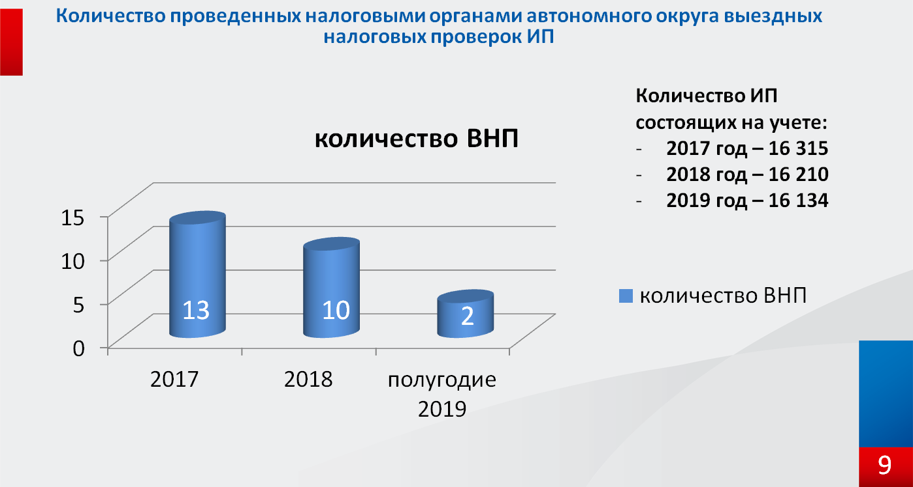

Бытует мнение, что налоговая служба – жесткий контрольный орган, но такого пресловутого давления на самом деле не существует.
Как правило, налоговым проверкам подвергаются только индивидуальные предприниматели, имеющие явные и неоспоримые признаки нарушений налогового законодательства, которые влекут недопоступление налогов в бюджет в значительном размере.
За последние 3 года наблюдается ежегодное снижение числа выездных налоговых проверок индивидуальных предпринимателей.
Так, налоговыми органами Ямало-Ненецкого автономного округа в 2017 году проведено 13 выездных налоговых проверок (из 16315 ИП или 0,08%), что составляет менее 0,1% от общего числа предпринимателей, состоявших на налоговом учете в территолриальных налоговых органах.
Аналогично за 2018 год - 10 выездных налоговых проверок (из 16210 ИП или 0,06%); за 1 полугодие 2019 года 2 выездных налоговых проверки (из 16134 ИП или 0,01%).

Спасибо за внимание!

